ЗАНЯТИЕ 4

ТЕМА: плазмидные вектора – специальные устройства для доставки и клонирования чужеродных генов

цель занятия: ознакомиться с простейшими векторами, сконструированными на основе плазмид, освоить методы введения и клонирования чужеродных ДНК с помощью плазмидных векторов на примере решения типовых задач

1. Теоретическая часть
С помощью ферментов рестриктаз и лигаз исследователи научились конструировать разнообразные по своим составным частям гибридные (рекомбинантные) ДНК, путём сшивки фрагментов разных видов in vitro.
Но как полученным гибридным генам попасть в клетку и начать там работать?
Для доставки чужеродных генов в различные организмы учёные стали применять специальные устройства, так называемые вектора. Вектор – это молекула ДНК, способная самостоятельно реплицироваться в клетках различных организмов и обеспечивать размножение (клонирование) и работу (экспрессию) встроенного в неё искусственно какого-либо гена. В английской литературе вектор часто обозначается словом vehicle – повозка.
Идеальными векторными молекулами, созданными самой природой, оказались плазмиды, представляющие собой небольшие кольцевые молекулы ДНК, самостоятельно живущие в цитоплазме бактерий. Плазмиды способны к автономной репликации, обладают генами устойчивости к различным антибиотикам, что позволяет легко обнаружить их присутствие в клетках, плазмиды могут внедряться в хромосому клетки хозяина, а также имеют участки ДНК (сайты рестрикции) для действия ряда рестриктаз. Это означает, что каждая такая рестриктаза может разрезать кольцо плазмидной ДНК и переводить её в линейное состояние. После чего линейную плазмиду можно легко соединить с фрагментом ДНК другого вида с подходящими липкими концами.
Первым успешным вектором-повозкой, который начали использовать в генной инженерии, стала кольцевая плазмида pSC101. Она несет только один участок расщепления (сайт рестрикции) рестриктазой EcoR1 и превращается под действием этого фермента из кольцевой в линейную молекулу, концы которой могут «слипаться» между собой или с любыми фрагментами другой ДНК, полученными под действием той же рестриктазы. Кроме того, она несет ген устойчивости к антибиотику тетрациклину, а значит легко обнаруживается в бактериях, если их растить на среде с этим антибиотиком. Все эти свойства pSC101 и были использованы для создания и клонирования первых гибридных (рекомбинантных) ДНК, которые были бы функционально активными, то есть могли бы стабильно существовать в клетке и наделять (трансформировать) ее новыми признаками. Этапы введения фрагмента чужеродной ДНК в плазмидный вектор pSC101 с помощью рестриктазы EcoR1 схематически показаны на рис. 1.
По мере развития методов генной инженерии совершенствовались и плазмидные вектора. Широкое распространение получила плазмида pBR322. У нее больше участков, разрезаемых различными рестриктазами, следовательно, с ней можно «сшивать» самые разные фрагменты ДНК. Более того, у pBR322 не один, а два маркера для селекции на бактериальных средах: помимо тетрациклина эта плазмида кодирует еще устойчивость к ампициллину (рис. 2). Если один из этих генов (например, ген устойчивости к тетрациклину) разрезать определенной рестриктазой, то при встраивании в это место фрагмента чужеродной ДНК целостность гена нарушается и определяемый им признак исчезает. Это позволяет легко отбирать гибридные плазмиды, специальным образом введённые в бактериальные клетки кишечной палочки E. coli при помещении их на твёрдую питательную среду с антибиотиками ампицилином и тетрациклином и на среду только с ампициллином. Трансформированные бактерии E. coli, т.е. содержащие гибридные плазмиды, растут на среде с ампицилином, но не растут на среде с двумя антибиотиками, потому что ген тетрациклиновой устойчивости в плазмиде повреждён вставкой. Селективный рост позволяет отбирать и выращивать только клетки, содержащие гибридные молекулы ДНК.
pSC101
EcoRI
EcoRI
EcoRI
ДНК
А А Т Т
Т Т А А
А А Т Т
Т Т А А
Т
Т
А
А
А
А
Т
Т
А
А
Т
Т
Т
Т
А
А
Рис. 1. Введение фрагмента рекомбинантной молекулы ДНК в плазмидный вектор pSC101 с помощью рестриктазы EcoRI, образующей «липкие» концы: а)—разрезание молекул ДНК рестриктазой и образование фрагментов с «липкими» концами; б) — гибридизация и сшивание ферментом лигазой фрагментов ДНК.
а)
б)
Фрагмент ДНК
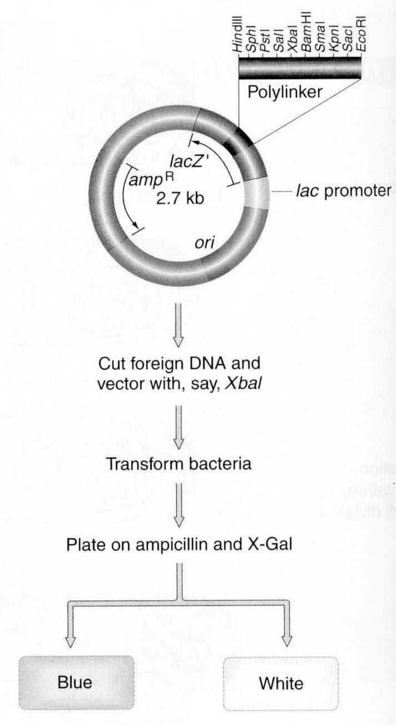
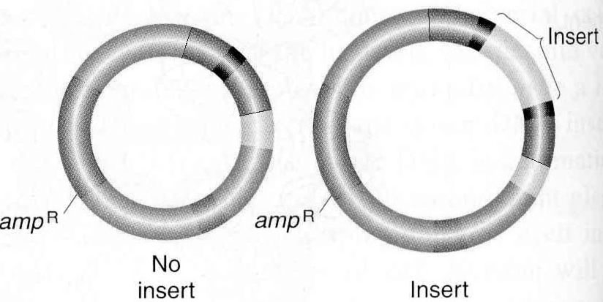
Многие годы успешно применяется еще один класс плазмидных векторов, относящихся к типу pUC. На рисунке слева представлена схема использования плазмиды pUC18. У этой плазмиды величиной 2,7 кб селекционным маркёром является ген резистентности к ампициллину (amp^{r}). Кроме того, имеется крайне интересный ген lacZ, в котором расположен полилинкер или участок множественного клонирования длиной около 200 н.п., содержащий 10 сайтов рестрикции. В результате инсерции (вставки) чужеродной ДНК в полилинкер нарушается работа гена lacZ в плазмиде. Колонии бактерий содержащие нормальный и повреждённый вставкой гены легко различаются если поместить клетки в чашки Петри на среду содержащую субстрат Х-Gal, который расщепляется ферментом β-галак-тозидазой (продукт гена lacZ), с образованием нерастворимого осадка сине-голубого цвета. Если образовались колонии, окрашенные в синий цвет, значит, в этих бактериальных клетках плазмиды не содержат вставки чужеродной ДНК. В тоже время бактериальные клетки, которые содержат плазмиды со встроенной ДНК, образуют неокрашенные колонии. Следовательно, достаточно лишь взглянуть на трансформированные бактериальные клетки и можно с уверенностью сказать успешно ли прошло клонирование вставленной в плазмиду pUC18 чужеродной ДНК или нет. Поэтому гены подобные lacZ получили название репортерных.
Рис. 2. Вектор pBR322, схема расположения сайтов рестрикции. Ap^{r} и Tc^{r} – гены устойчивости к ампициллину и тетрациклину.

Bam I
EcoR I
Bal I
Ava I
Hind III
Sal I
Ap^{r}
Tc^{r}
Hind I
Pvu I
Pst I
Pvu I
Cla I
pBR322
4.3 т. н. п.
Голубые колонии
Белые колонии
Плазмида без чужеродной ДНК
Плазмида с чужеродной ДНК
чужеродная ДНК
Чашки Петри с ампициллином и X-Gal
Трансформация бактерий

полилинкер
pUC 18
Разрезание вектора и чужеродной ДНК рестриктазой

Помимо плазмид в качестве векторов стали успешно использовать фаги и вирусы. Позже были созданы космиды – особый тип векторов, сочетающих свойства плазмиды и фага.
Таким образом, последовательна была создана основная триада элементов техники генной инженерии: выделение генов, «сшивание» их с вектором, доставка гибридной структуры в конкретный (реципиентный) организм, где она сможет размножаться и наследоваться в потомстве.

2. Ключевые слова и понятия
рестриктазы и лигазы  вектор  плазмиды  кольцевые молекулы ДНК  чужеродная ДНК  самостоятельная репликация  клонирование  экспрессия  гены устойчивости  трансформация  участок расщепления  сайт рестрикции  pSC101  pBR322 | маркер для селекции  pUC18  lacZ  полилинкер  участок множественного клонирования  Х-Gal  β-галактозидаза  фаги  вирусы  космиды  реципиентный организм  трансформированные организмы репортерные гены
3. Примеры решения задач
3.1. кольцевая плазмида pSC101 несет только один участок расщепления рестриктазой EcoR1. Какой из приведённых ниже фрагментов ДНК можно встроить в данную плазмиду?
5`-ЦЦГААТТЦАГАТГТААГГЦААТАГТГТГААТТЦАЦА-3`
3`-ГГЦТТААГТЦТАЦАТТЦЦГТТАТЦАЦАЦТТААГТГТ-5`
5`-ЦЦТТАГГЦЦТГААТТААГГЦААТАГТГТГААТЦАЦАТГ-3`
3`-ГГААТЦЦГГАЦТТААТТЦЦГТТАТЦАЦАЦТТАГТГТАЦ-5`
Решение:

Поскольку плазмида pSC101 несет один участок расщепления рестриктазой EcoR1, то в неё можно встроить только тот фрагмент ДНК, который также может быть разрезан рестриктазой EcoR1. Поэтому из двух фрагментов двухцепочечной ДНК, приведённых выше, в плазмиду pSC101 можно встроить лишь первый, так как только он содержит участки разрезания для EcoR1. Схематически этапы встраивания участка чужеродной ДНК изображены на рисунке:
pSC101
EcoRI
EcoRI
EcoRI
Чужеродная ДНК
А А Т Т Ц А Г …………Г Т Г
Г Т Ц…………Ц А Ц Т Т А А
А А Т Т
Т Т А А
Т
Т
А
А
А
А
Т
Т
А
А
Т
Т
Т
Т
А
А
Фрагмент чужеродной ДНК с липкими концами
5`-ЦЦГ--ААТТЦАГАТГТААГГЦААТАГТГТГ--ААТТЦАЦА-3`
3`-ГГЦТТАА--ГТЦТАЦАТТЦЦГТТАТЦАЦАЦТТАА--ГТГТ-5`
Ц
А
Г
Г
Т
Ц
Ц
Г
Т
А
Ц
Г
Линейная молекула плазмиды с липкими концами
I
II

На первом этапе EcoR I разрезает по сайтам рестрикции плазмиду и первую молекулу ДНК с образованием фрагментов ДНК с липкими концами. На втором этапе происходит гибридизация линейной молекулы плазмиды и фрагмента чужеродной ДНК с последующим образованием кольцевой молекулы вектора со встроенным участком чужеродной ДНК и сшивание их при помощи фермента лигазы.
3.2. При помощи рестриктазы Pst I получен фрагмент двухцепочечной ДНК с липкими концами. Можно ли встроить данный фрагмент в плазмиду pBR322? Как подтвердить, что фрагмент чужеродной ДНК встроен в плазмиду pBR322?
Решение:
Данный фрагмент ДНК можно встроить в плазмиду pBR322, поскольку она несет участок расщепления рестриктазой Pst I. Процесс вставки фрагмента в плазмиду аналогичен таковому в предыдущей задаче.
На первом этапе под действием рестриктазы Pst I, узнающей последовательность ЦТГЦАГ, получают линейную молекулу плазмиды с липкими концами:
pBR322
Ap^{r}
Tc^{r}
Pst I
На втором этапе происходит гибридизация линейной молекулы плаз-миды с фрагментом ДНК с последующим сшиванием ферментом лигазой:
Ap^{s}
Tc^{r}
Так как сайт рестрикции для Pst I находится в гене устойчивости (резистентности) к ампициллину, то при вставке чужеродной ДНК по месту разреза будет нарушена целостность гена Ap. Соответственно исчезнет признак устойчивости к ампициллину, кодируемый данным геном. Для того, чтобы подтвердить наличие чужеродной ДНК, гибридную плазмиду вводят в бактерию.
Ap^{s}
Tc^{r}
Трансформация
Трансформированные плазмидой бактерии помещают на среду в чашку Петри, содержащую только тетрациклин. Затем переносят реплику (отпечаток) колоний на среду, содержащую и тетрациклин, и ампициллин.
Чашки Петри
Бактерии, трансформированные плазмидой pBR322, не содержащей чужеродную ДНК
Бактерии, трансформированные плазмидой pBR322, содержащей чужеродную ДНК

среда с тетрациклином и ампицилином
Бактерии с рекомбинантной плазмидой

среда с тетрациклином
Если бактериальные колонии растут на среде содержащей тетрациклин, но не растут на среде с двумя антибиотиками, то это означает, что данные бактерии несут плазмиды с чужеродной ДНК, встроенной в ген устойчивости к ампициллину. Иными словами, встроить данный фрагмент в плазмиду pBR322 при помощи рестриктазы Pst I удалось.

4. Задачи для самоконтроля
4.1. Ниже приведён фрагмент ДНК, можно ли встроить его в плазмиду pSC101?
5`-АГГЦЦТГААТТААГГЦААТАГТГТГААТЦА-3`
3`-ТЦЦГГАЦТТААТТЦЦГТТАТЦАЦАЦТТАГТ-5`
4.2. Ниже приведены два одноцепочечных фрагмента ДНК. Какой из них в двухцепочечном варианте можно использовать для встраивания в плазмиду pSC101?
а) 5`-ГГЦЦТГААТТЦААГЦАТАГТГТГААТТЦАА-3`
б) 5`-ТЦЦГГАЦТТААТТГТТАТЦАЦАЦТТАГТ-5`
4.3. кольцевая плазмида pBR322 имеет участки расщепления различными рестриктазами. Какой из ниже приведённых фрагментов двухцепочечной ДНК можно встроить в данную плазмиду?
5`-ЦЦГАТТЦАГАТГТААГГЦААТАГТГТГАТТЦАЦА-3`
3`-ГГЦТААГТЦТАЦАТТЦЦГТТАТЦАЦАЦТААГТГТ-5`
5`-ЦЦТТААГЦТТАГГЦТААГГЦААТАГААГЦТТТЦААТГ-3`
3`-ГГААТТЦГААТЦЦГАТТЦЦГТТАТЦТТЦГАААГТТАЦ-5`
4.4. Какой из ниже приведённых фрагментов двухцепочечной ДНК можно встроить в плазмиду pBR322?
5`-ЦЦГААТТЦАГАТГТААГГЦААТАГТГТГААТТЦАЦА-3`
3`-ГГЦТТААГТЦТАЦАТТЦЦГТТАТЦАЦАЦТТААГТГТ-5`

5`-ЦЦТТААГЦТТАГГЦТААГГЦААТАГААГЦТТЦАЦАТГ-3`
3`-ГГААТТЦГААТЦЦГАТТЦЦГТТАТЦ ТТЦГААГТГТАЦ-5`
4.5. В плазмиде pUC18 имеется полилинкерный участок, который содержит сайты рестрикции для 10 различных рестриктаз. Можно ли встроить в эту плазмиду приведённые ниже фрагменты двухцепочечной ДНК?
5`-ЦЦГААТТЦАГАТГТААГГЦААТАГТГТГААТТЦАЦА-3`
3`-ГГЦТТААГТЦТАЦАТТЦЦГТТАТЦАЦАЦТТААГТГТ-5`

5`-ЦЦТТААГЦТТАГГЦТААГГЦААТАГААГЦТТТЦААТГ-3`
3`-ГГААТТЦГААТЦЦГАТТЦЦГТТАТЦТТЦГАААГТТАЦ-5`
4.6. Имеется фрагмент двухцепочечной ДНК следующего состава:
5`- ТАГГАТЦЦАТТАААТАГТГГАТЦЦГТ -3`
3`-АТЦЦТАГГТААТТТАТЦАЦЦТАГГЦА-5`
Можно ли встроить данный фрагмент в плазмиду pBR322? Как подтвердить, что фрагмент чужеродной ДНК встроен в плазмиду pBR322?
4.7. В плазмиду pBR322 вставлен фрагмент чужеродной ДНК. Трансформированные такой плазмидой бактерии растут на питательной среде с ампициллином, но не растут на питательной среде, содержащей тетрациклин. Какой известной вам рестриктазой можно вырезать чужеродную ДНК из плазмиды?
4.8. Ген Ms находится в кольцевой плазмиде величиной 5 000 нуклеотидных пар (5 000 нп). Разрезание плазмиды рестрикционным ферментом Hind III дает фрагменты 1, 2 и 3, как показано на рисунке (H - Hind III рестрикционные сайты):
1400 нп
800 нп
2800 нп
Н
Н
Н
2
3
1
Тандемная копия гена Ms содержится только в одном Hind III фрагменте. Если ген Ms кодирует регуляторный белок MSS4, состоящий из 300 аминокислот, то укажите в каком фрагменте плазмиды расположены копии гена Ms?
4.9. Фрагмент ДНК мыши величиной 4 кб, имеющий на концах сайты рестрикции для EcoRI, содержит ген М. Этот фрагмент был встроен в плазмиду pBR322 по EcoRI сайту. Полученная рекомбинантная плазмида была разрезана двумя рестриктазами, электрофоретический спектр полученных рестрикционных фрагментов, окрашенных этидиум бромидом, представлен на рисунке 3. Для фракций на геле, полученных после разрезания сразу двумя ферментами, была проведена Саузерн-блот гибридизация с использованием в качестве зонда меченого фрагмента плазмиды pBR322.
7 kb
6 kb
4 kb
2 kb
1 kb
HindIII
SmaI
Смесь
Рис. 3. Электрофоре-грамма фрагментов ДНК.
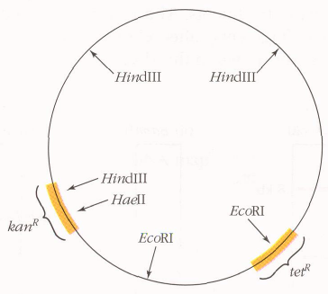
С какими фракциями ДНК произойдет гибридизация меченого зонда?
4.10. Ген для белка β-тубулина был получен из грибка Neurospora, вставлен в кольцевую плазмиду и клонирован в бактерии E.coli. Опишите шаг за шагом последовательность действий, необходимых для того, чтобы клонировать этот ген от родственного грибка Podospora, используя в качестве вектора кольцевую плазмиду pBR, представленную на рисунке справа, которая несет два гена устойчивости к антибиотикам канамицину (kan) и тетрациклину (tet).

4.11. Фрагмент человеческой ДНК величиной 6 кб был встроен в плазмиду pBR 322 по EcoRI сайту. После этого, рекомбинантная плазмида была разрезана двумя рестриктазами, а полученные образцы подвергнуты электрофорезу в агарозном геле, как и в задаче 4.9. Электрофоретический спектр полученных фрагментов представлен на рис. 4. Для фракций, полученных после разрезания сразу двумя ферментами, была проведена Саузерн-блот гибридизация с меченым зондом из плазмиды pBR322.
9 kb
8 kb
4 kb
2 kb
1 kb
SmaI
HindIII
Смесь
Рис. 4. Электрофо-реграмма фрагментов ДНК.
3 kb
С какими фракциями ДНК в этом случае произойдет гибридизация меченого зонда?
4.12. Исследователи для клонирования важного фрагмента человеческой ДНК величиной 1кб использовали плазмиду pUC18. Трансформированные гибридной плазмидой клетки E. coli были помещены на питательную среду, содержащую X-Gal. После культивирования в чашках Петри появились колонии синего и белого цвета. Удалось ли встроить нужный фрагмент человеческой ДНК в плазмиду pUC18?
4.13. Интересный фрагмента человеческой ДНК величиной 1 кб был встроен в плазмиду pUC18 по Hind III сайту и клонирован в E. coli. Если выделить гибридную плазмиду и разрезать рестриктазой Hind III то как будет выглядеть спектр фрагментов после электрофореза в агарозном геле в случае когда человеческая ДНК успешно встроилась в pUC18 и когда этого не произошло?
4.14. Изменится ли электрофоретический спектр фрагментов после электрофореза в агарозном геле если, выделенную по условиям задачи 4.13 гибридную плазмиду pUC18 разрезать сразу двумя рестриктазами Hind III и EcoR1?
5. Задачи повышенной сложности
5.1. Исследователи получили трансгенные растения табака, в которые, используя в качестве вектора специализированную Тi-плазмиду, был введен нужный ген вместе с подсоединенным к нему канамицинустойчивым геном предварительно встроенные во фрагмент Т-ДНК плазмиды. Наследование вставленного нужного гена тестировалось у потомков по устойчивости к канамицину. Для проверки было взято два трансгенных растения. Было проведено возвратное скрещивание трансгенного растения №1 с табаком дикого типа, при этом 50% потомков оказались канамицин устойчивыми, а 50% – чувствительными. Когда возвратное скрещивание при помощи линии табака дикого типа было проведено с трансгенным растением №2, то 75% потомков были канамицин устойчивыми, и только 25% – чувствительными.
Какова разница между трансгенными растениями №1 и №2?
5.2. С помощью Ti-плазмиды, содержащей ген устойчивости к канамицину, исследователи провели трансформацию растения Arabidopsis thaliana. Были выделены два клона (А и Б), устойчивые к канамицину. После самоопыления растений получили следующие результаты:
Растение А → 3/4 потомков устойчивы к канамицину,
1/4 потомков чувствительны к канамицину;
Растение Б → 15/16 потомков устойчивы к канамицину,
1/16 потомков чувствительны к канамицину.
Схематически изобразить соответствующие хромосомы у растения А и растения Б и объяснить полученное соотношение фенотипов в F₁ у потомства растений А и Б после самоопыления.
5.3. Структурный ген величиной 0,5 кб, выделенный из генома человека имеет на одном конце сайт рестрикции для фермента рестриктазы EcoR1, а на другом для Hind III. Можно ли клонировать этот ген в E. coli при помощи плазмиды pUC18?
6. Литература
- Айала Ф., Кайгер Дж. Современная генетика: Пер. с англ.: В 3 т. - М.: Мир, 1988. , ил.
- Жимулев И.Ф. Общая и молекулярная генетика: Учеб. пособие. – Новосибирск: Изд-во Новосиб. ун-та: Сиб. унив. изд-во, 2002. – 459 с., ил.
- Картель Н.А. Биоинженерия: методы и возможности.- Мн.: Ураджай, 1989.- 143 с., ил.
- Методы молекулярной генетики и генной инженерии/ Мазин А.В. и др. – Новосибирск: Наука. 1990. – 248 с.
- Песецкая Л.Н., Гончаренко Г.Г. Сборник задач по генетике. Гомель: ГГУ, 2002. – 114 с.
- Рыбчин В.Н. Основы генетической инженерии: Учеб. пособие для вузов.- Мн.: Выш. шк., 1986.- 186 с.: ил.
- Уотсон Дж., Туз Дж., Курц Д. Рекомбинантные ДНК. Краткий курс: Пер. с англ.- М.: Мир, 1986.- 288 с., ил.
- Щелкунов С.Н. Конструирование гибридных молекул ДНК.- Новосибирск: Наука, 1987.- 168 с.
- Льюин Б. Гены: - Пер. с англ.- М.: Мир, 1987.- 544 с., ил.
- Modern genetic analysis/ Griffiths et al. – Freeman and company. New York. 1999. – 675 p.
- Principles of genetics. Snustad P., Simmons M. / Second edition – John Wiley & Sons. New York. 1999. – 876 p.
- An introduction to genetic analysis. Griffiths et al. – Freeman and company. New York. 2000. – 730 p.

